Sơ cứu nhanh khi huyết áp tăng đột ngột
Tăng huyết áp được mệnh danh là căn bệnh giết người hàng loạt. Khi huyết áp tăng cao bất ngờ có thể gây ra hiện tượng tăng xông, đột quỵ và gây nguy hiểm đến tính mạng con người nếu không biết cách sơ cứu kịp thời. Chính vì vậy các bạn nên lưu ý và phát hiện kịp thời sơ cứu nhanh khi tăng huyết áp đột ngột tránh những hậu quả nghiêm trọng.
Theo định nghĩa của Tổ chức Y tế Thế giới (WHO) gọi là tăng huyết áp khi huyết áp tâm thu lớn hơn hoặc bằng 140mmHg và hoặc huyết áp tâm trương lớn hơn hoặc bằng 90mmHg. Huyết áp tăng cao bất ngờ có thể do sự biến chuyển đột ngột về tâm lý gây ức chế thần kinh, làm áp lực đè nén lên thành mạch máu tăng cao, gây ra hiện tượng tăng xông, đột quỵ. Những hiện tưởng này có thể gây nguy hiểm đến tính mạng nếu không biết cách sơ cứu kịp thời. Do vậy, khi người bệnh bị tăng huyết áp đột ngột cần có cách xử trí để tránh những điều đáng tiếc xảy ra.
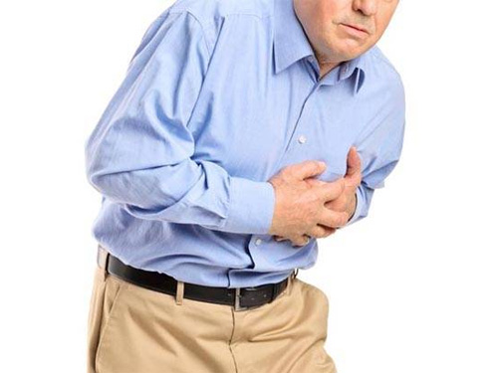
Huyết áp tăng cao bất ngờ có thể gây ra hiện tượng tăng xông, đột quỵ
Khi người bệnh bị tăng huyết áp, hãy để người bệnh được nghỉ ngơi, thư giãn hoàn toàn. Không nên để người bệnh nói nhiều vì nói nhiều thanh quản hoạt động càng làm huyết áp tăng cao.
Để hạ huyết áp có thể cho người bệnh uống ngay 1 cốc nước ép cần tây hoặc cà rốt sẽ giúp giãn mạch, điều chỉnh lượng lipid bị rối loạn trong máu và ổn định huyết áp hoặc có thể dùng tâm sen sắc với nước sôi cho người bệnh uống sẽ giúp hạ áp hiệu quả.
Người bệnh nên trực tiếp đến khám bác sĩ để có biện pháp xử lý tốt nhất. Trong những tình thế khẩn cấp, đặc biệt là không có sự hỗ trợ của người khác ở bên cạnh, người bệnh có thể tự làm giảm huyết áp của mình bằng các liệu pháp tức thời sau đây.
Vuốt ấm hai vành tai

Dùng ngón cái và ngón trỏ của mỗi bàn tay vuốt dọc vành tai cùng bên, từ trên xuống dưới khoảng 9, 10 lần. Vành tai và cột sống có những điểm phản xạ tương ứng với nhau, do đó vuốt ấm vành tai cũng là tácđộng vào cột sống lưng, vừa có tác dụng điều hòa thần kinh giao cảm, vừa kích thích sự lưu thông khí huyết ở phần vệ khí do kinh bàng quang phân bố dọc hai bên sống lưng.
Hạ huyết áp bằng cách dùng ngón cái và ngón trỏ của mỗi bàn tay vuốt dọc vành tai cùng bên
Vuốt dọc hai bên mũi
Mỗi bàn tay vuốt một bên mũi, vuốt đều hai bên cùng một lúc. Dùng ngón tay trỏ vuốt từ ấn đường (điểm giữa hai đầu chân mày) xuống dọc theo hai bên mũi qua khóe miệng đến tận chót cằm. Vuốt chậm, nhẹ và làm không dưới 15 lần. Kích thích huyệt ấn đường có tác dụng làm phóng thích chất endorphine nội sinh có thể làm cho an thần, hạ huyết áp và giáng khí.
Vuốt dọc hai chân mày

Vuốt dọc chân mày để giải tỏa sự sung huyết tại những huyệt vị bị tắc nghẽn và khí huyết lưu thông ra hai cánh tay
Dùng hai ngón tay trỏ và giữa vuốt từ ấn đường đi dài theo xương chân mày ra thái dương đến tận mí tóc ở phía ngoài đuôi mắt. Vuốt mỗi bên khoảng 10 lần. Vùng chân mày và hai cánh tay có những điểm phản xạ tương ứng nhau, do đó động tác này ngoài việc giải tỏa sự sung huyết tại những huyệt vị thường bị tắc nghẽn ở vùng trán còn làm cho khí huyết lưu thông ra hai cánh tay và bàn tay để giúp nhẹ áp lực ở đầu.
Ngồi hoặc nằm thư giãn
Ngồi thoải mái, lưng tựa ghế hoặc nằm xuổng thư giản hít thở điều hoà, tư tưởng tập trung vào mười đầu ngón chân. Theo y học cổ truyền thì thần ở đâu khí ở đó, do đó khi tập trung ý nghĩ tại vùng bàn chân, khí trong cơ thể từ phía trên đầu sẽ lưu chuyển về hướng bàn chân nên có tác dụng hạ khí. Việc tập trung tư tưởng càng tốt, hiệu quả hạ khí càng cao. Động tác này phải kéo dài hơn 10 phút. Trên thực tế, có nhiều người có khả năng thư giãn và tập trung tốt trong khi thực hành đến bước 4 đã từ từ rơi vào giấc ngủ.
Nguyên tắc trong cấp cứu cao huyết áp
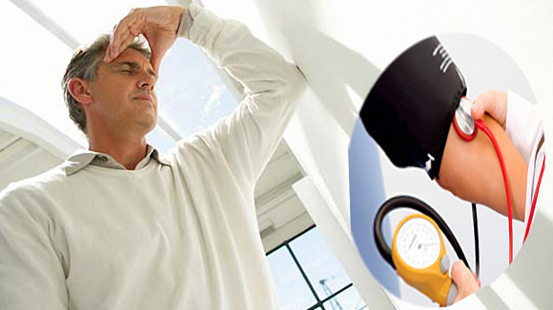
Không được phép làm tụt huyết áp đột ngột và kéo dài
Nguyên tắc chủ yếu trong cấp cứu cao huyết áp là không được phép làm tụt huyết áp đột ngột và kéo dài. Sự sụt giảm nhanh huyết áp cũng sẽ có hại như khi trị số huyết áp quá cao. Thêm vào đó, cần xử trí khẩn trương, theo dõi sát. Bệnh nhân nên nhập viện và theo dõi tại bệnh viện có chuyên khoa tim mạch và cấp cứu.
Khi thấy người có triệu chứng tăng huyết áp đột ngột, hãy sử dụng các loại thuốc hạ huyết áp đường truyền tĩnh mạch. Việc lựa chọn thuốc phải theo chỉ định của bác sĩ chuyên khoa tùy từng trường hợp cụ thể, có xem xét đến các bệnh kèm theo và các tổn thương cơ quan đích của bệnh nhân. Sau khi qua cơn tăng huyết áp cấp cứu, bệnh nhân cần tiếp tục được theo dõi và điều trị tăng huyết áp và loại trừ các yếu tố nguy cơ khác.

